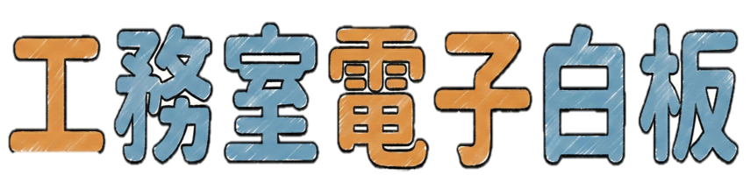

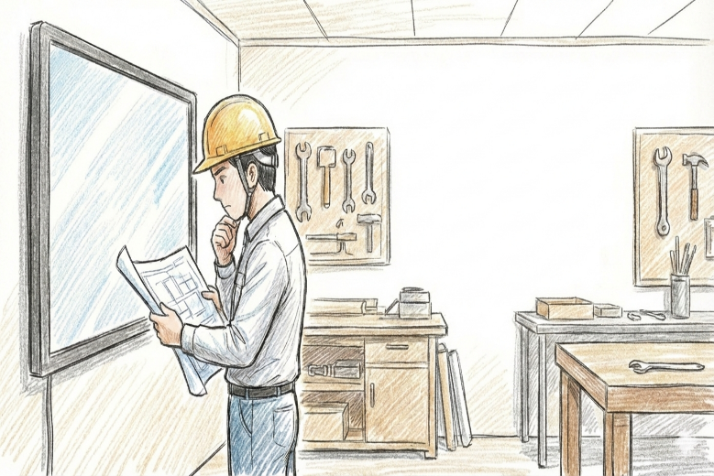
廠商今日施工項目  筆數 | 工務今日工作項目  筆數 | 待處理工作項目  筆數

